Положение о проведении конкурса АРТ-объектов
«Мой город –мой дом».

Общие положения

Настоящее положение определяет цели, задачи, порядок проведения и условия участия в конкурсе АРТ-объектов «Мой город –мой дом» 2019 года. Конкурс проводится в рамках фестиваля городского ландшафта «Камская Урбаника».
Тема конкурса – «Мой город –мой дом»
Цель конкурса – преображение городского пространства Добрянки через совместную творческую деятельность жителей города посредством создания различных форм искусства, вписываемых в городской ландшафт.
Задачи конкурса:
- Поддержка и популяризация форм современного искусства в городской среде;
- Поддержка творческих инициатив местного сообщества г. Добрянка;
- Привлечение к оформлению пространства г. Добрянка художников, ландшафтных дизайнеров и архитекторов.

Конкурсные номинации

- Малая архитектурная форма (МАФ)
Информационная справка: МАФ – это архитектурное сооружение, художественно-декоративный элемент, используемый для улучшения эстетического вида городского пространства. Материалы, используемые в создании малой архитектурной формы в Конкурсе 2019 г.: дерево, металл, кирпич, природный камень. Возможно создание декоративной скульптуры, фонтана, искусственного водоема и др.
- Арт-объект
Информационная справка: арт-объект – это объект искусства, предмет, представляющий материальную и художественную ценность. Арт-объекты отражают определенную идею автора, его мировоззрение. Фантазия и мастерство автора позволяют ему создавать объекты, используя разнообразные предметы и материалы. Возможно создание как арт-объекта,
так и инсталляции (художественного пространства, наполненного смыслами).

- Стрит- арт
Информационная справка: стрит-арт – направление в современном изобразительном искусстве, отличительной особенностью которого является ярко выраженный урбанистический характер. Основной частью стрит-арта является граффити. Возможно создание постеров, трафаретов, рисунков.

Этапы проведения конкурса

Конкурс состоит из нескольких этапов:
1 этап: с 20 июня по 15 июля – прием конкурсных заявок
2 этап: с 05 июля по 18 июля – отбор заявок, рассылка приглашений. Информирование команд о принятых заявках и приглашение к участию в конкурсе.
3 этап: 19 - 20 июля – работа на площадках конкурса.
4 этап: 20 июля – определение победителей и церемония награждения.

Правила участия

К участию в Конкурсе приглашаются лица, достигшие 12 лет.
Конкурс является командным. В команде могут принимать участие от 3-х до 5-и человек. Допускается помощь группы поддержки: подмастерья, добровольцы и др. Члены группы поддержки не указываются в конкурсной заявке команды.
Команда-участник имеет право подать заявку лишь на одно конкурсное направление.
Для участия в Конкурсе необходимо заполнить заявку и отправить её организаторам по электронной почте, написав в теме письма название конкурса, номинацию, фамилию представителя команды на адрес kamurbanika@gmail.com. Пример темы письма: Мой город –мой дом, арт-объект, Петрова.
В случае прохождения заявки конкурсного отбора орг.комитет Конкурса сообщает об этом представителю команды-участника письменно и телефонным звонком.

Критерии конкурсного отбора по номинациям

Критерии номинации «МАФ»:
- соответствие теме, целям и задачам Конкурса;
- качественный уровень работы (доступность восприятия целевыми группами, применение выразительных приемов, точная расстановка акцентов);
- яркий образ;
- безопасность объекта;
- функциональность;
- позитивность, не агрессивность стиля;
- учет погодных условий: возможность круглогодичного ухода, устойчивость материалов к перепаду температур.

Критерии номинации «Арт-объект»:
- соответствие теме, целям и задачам Конкурса;
- качественный уровень работы (доступность восприятия целевыми группами);
- оригинальное исполнение объекта;
- эстетическая и художественная ценность;
- смысловое содержание объекта, отражение определенной идеи.

Критерии номинации «Стрит-арт»:
- соответствие теме, целям и задачам Конкурса;
- качественный уровень работы (доступность восприятия целевыми группами);
- оригинальное исполнение объекта;
- авторская работа;
- позитивный настрой, отсутствие агрессии и пропаганды элементов насилия, жестокости, расизма и пр.;
- смысловое содержание объекта, отражение определенной идеи;
- эстетическая и художественная ценность.

Определение победителей

Победителей в каждой номинации определяет жюри. Решения жюри окончательные и пересмотру не подлежат.
Если в номинации заявлено участие 1- 2 команд-конкурсантов, то это не означает присуждение им первого и второго места. Место определяется согласно критериям Конкурса.
Итоговое решение жюри принимает после обсуждения открытым голосованием простым большинством голосов.
Церемония награждения происходит в день мероприятия – 20 июля на главной сцене г. Добрянка.
Призовой фонд Конкурса формируется из привлеченных денежных средств, пожертвований и пр. и оглашается не позднее, чем за 10 дней до начала проведения Конкурса.
Также допускается учреждение специальных номинаций от партнеров фестиваля. Все участники конкурса получают поощрительные призы.

Дополнительные условия конкурса

Конкурс «Мой город –мой дом» проводится в г. Добрянка (Пермский край).
Фестиваль «Камская Урбаника» не компенсирует дорожные затраты для участников Конкурса.
Все материалы, инструменты и прочие потребности, необходимые для работы и создания конкурсных работ участники приобретают и привозят на площадку фестиваля самостоятельно.
Допускается использование в работе «домашних заготовок» – деталей, выполненных до фестиваля и вне фестивальной площадки.
Поданная заявка на участие в фестивале означает согласие заявителей на использование Оргкомитетом фото- и видеоматериалов хода фестиваля (включая портреты участников) и изображений готовых работ.
Оргкомитет обязуется не публиковать и не передавать третьим лицам отклоненные эскизы.

Контактная информация

Контактный телефон Оргкомитета: 8 90484 5 73 93, 8(342) 234 73 93
Электронная почта: kamurbanika@gmail.com
Оргкомитет фестиваля:
Ольга Дозморова – директор фестиваля «Камская Урбаника», 8902 479 8 379
Александра Дозморова – координатор работы со СМИ фестиваля «Камская Урбаника», тел.8919 47 866 32
Мария Дроздова – координатор работы с участниками фестиваля «Камская Урбаника», тел.8904 84 5 73 93

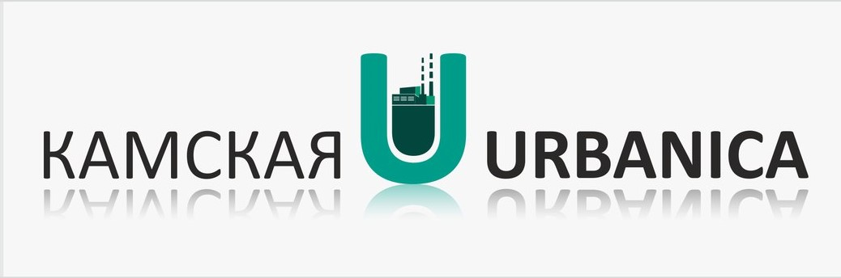
Форма заявки
(Направляется в Орг.комитет фестиваля по e-mail: kamurbanika@gmail.com)

Информация о команде-участнице

Организация
Населенный пункт
Количество участников, с указанием ФИО каждого участника, даты рождения, контактного телефона.(3-5 чел)
Руководитель команды (фио, конт.тел)
Творческий опыт участников команды в подобных мероприятиях и пр.(2-4 предложения)
Информация об объекте

Номинация
Название объекта:
Художественное описание объекта (2-3 предложения)
Габариты объекта
Количество и виды расходных материалов для реализации объекта
Примерный срок сборки\создания объекта
Примечание:
К заявке прикладывается эскиз\чертеж\рисунок\коллаж\фото объекта (1-2 вида)
Контактные данные:
ФИО, телефон.
e-mail:

